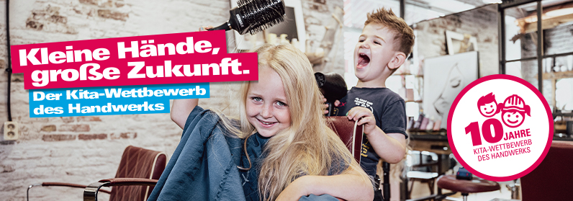

Pressemitteilung

## 

Berlin, 12.05.2023

## Kita-Wettbewerb des Handwerks: Die Gewinner stehen fest!

Kinder entdecken ihre Umwelt mit allen Sinnen – vor allem mit ihren Händen. Denn: Handwerk liegt in unserer Natur und gerade die Jüngsten “begreifen” und erkunden Neues mit großer Neugier.

Zum 10. Mal ermöglichten Handwerksbetriebe Kindern zwischen 3 bis 6 Jahren einen Einblick in die vielfältigen Berufe aus der faszinierenden Welt des Handwerks. Ihre Eindrücke und Erfahrungen verarbeiteten die kleinen Handwerker auf kreativen Wettbewerbspostern.

Insgesamt 260 Werke wurden eingereicht – eine Rekordteilnahme! „Kreativität haben Kitas bundesweit nicht nur bei der Gestaltung der Poster bewiesen – viele Kinder konnten schon im Handwerksbetrieb mit anpacken und kleine Projekte umsetzen. Ein tolles Engagement!“, freut sich Robert Wüst, Vorsitzender des Veranstalters Aktion Modernes Handwerk e.V. (AMH).   
  
Eine Expertenjury mit Vertretern aus Handwerk und Frühpädagogik hat nun die schönsten und einfallsreichsten Arbeiten ausgewählt und insgesamt 11 Landessieger gekürt. Sie dürfen sich über ein Preisgeld von je 500 Euro für ein Kita-Fest oder einen Projekttag zum Thema Handwerk freuen.  
  
  
  
Der Einfallsreichtum der eingereichten Poster imponierte der Jury: Kunstwerke aus Papier, Garn, Metall, Holz, Stoff und weiteren Materialien zeigen, wie intensiv sich die jungen Teilnehmer mit einer breiten Palette an Handwerksberufen befasst haben.  
  
„Die Beschäftigung mit dem Handwerk im Betrieb und in der Kita sind für Kinder spannende Erlebnisse, die ihre natürliche Neugier wecken und sie noch lange begleiten werden. Der Grundstein für ein positives Handwerksbild wird gelegt. Aus diesem Grund ist uns der Kita-Wettbewerb ein besonderes Anliegen – ein herzliches Dankeschön an alle Kitas und Handwerksbetriebe, die sich engagiert haben“, sagt AMH-Vorsitzender Robert Wüst.   
  
Die Gewinnerkitas, Fotos der siegreichen Riesenposter sowie weitere Infos zum Wettbewerb finden Sie unter [www.amh-online.de](http://www.amh-online.de).

Der Wettbewerb, dessen 10. Auflage damit zu Ende gegangen ist, ist eine Initiative der Aktion Modernes Handwerk e.V. (AMH) und wird von Handwerkskammern, Kreishandwerkerschaften und Innungen bundesweit durchgeführt. Er hat schon viele tausend Kita-Kinder begeistert und zur Kreativität animiert. Eine Fortsetzung der erfolgreichen Aktion für 2023/2024 ist bereits in Vorbereitung: Die 11. Wettbewerbsrunde wird im Oktober starten.



**Pressekontakt:** Ruxandra Ciocoiu

Marketing Handwerk GmbH

+49 241 89493 - 18

presse@marketinghandwerk.de

**Operativer Partner:**

Marketing Handwerk GmbH

Ritterstr. 21

52072 Aachen

**Herausgeber:**

Aktion Modernes Handwerk e. V.

Haus des Deutschen Handwerks

Mohrenstraße 20/21 · 10117 Berlin

Die Aktion Modernes Handwerk (AMH) mit Sitz in Berlin unterstützt Organisationen und Betriebe des Handwerks bei ihrer Öffentlichkeitsarbeit und Imagepflege. Getragen von rund 350 Mitgliedern – Handwerkskammern, Fachverbände, Kreishandwerkerschaften, Innungen, Betriebe und fördernde Mitglieder – vernetzt die AMH Marketing und Kommunikation des Handwerks, seiner Betriebe und Organisationen. Operativer Partner der Aktion Modernes Handwerks e. V. ist die Marketing Handwerk GmbH mit Sitz in Aachen.   
Weitere Informationen: www.amh-online.de